ERDEI ISKOLA - 2023. március – 5.a

Erdei iskolai foglalkozáson vettek részt 5.a osztályos diákjaink Pécs-Árpádtetőn a Mókus Suliban.
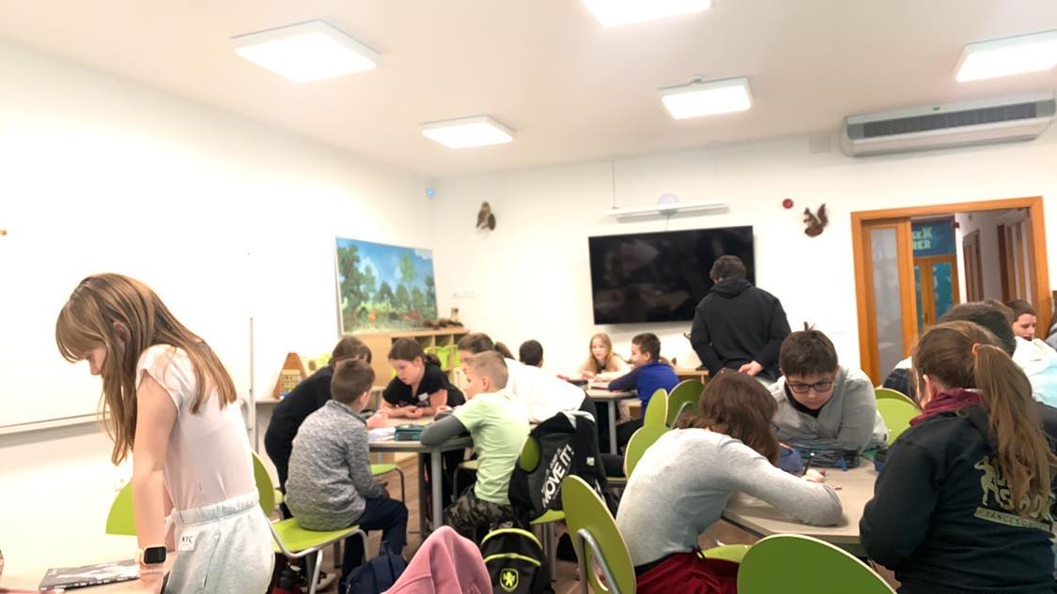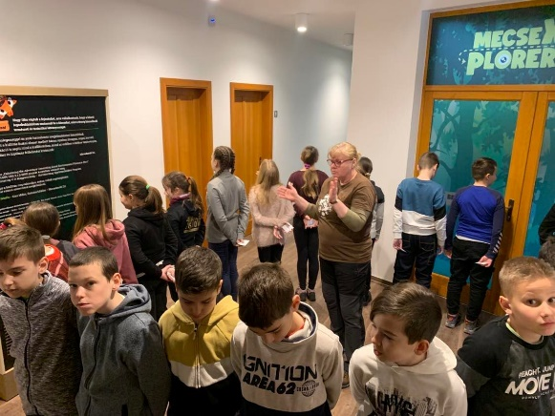

A foglalkozás lehetőséget nyújtott a tájékozódási alapok elsajátítására, a térkép, valamint a turista jelzések alaposabb megismerésére, felszínformák rendszerezésére. Az elméleti ismeretek mellett a tanulók túraverseny keretén belül gyakorlatban is számot adhattak megszerzett tudásukról.
